**Министерство науки и высшего образования Российской Федерации**

федеральное государственное автономное образовательное учреждение высшего образования

**«НАЦИОНАЛЬНЫЙ ИССЛЕДОВАТЕЛЬСКИЙ УНИВЕРСИТЕТ ИТМО»**

**Отчет**

по лабораторной работе №5 «Бинарные деревья**»**

по дисциплине «**Прикладная информатика**»

Автор: Ефимов Павел Леонидович

Факультет: ИКТ

Группа: K3220

Преподаватель: Третьяков Олег Александрович



Санкт-Петербург 2021

**Цель работы:**

Изучить и реализовать средствами ООП основные алгоритмы работы с деревьями.

**Результаты:**

Исходный код алгоритмов:

1. Реализован алгоритм обхода дерева

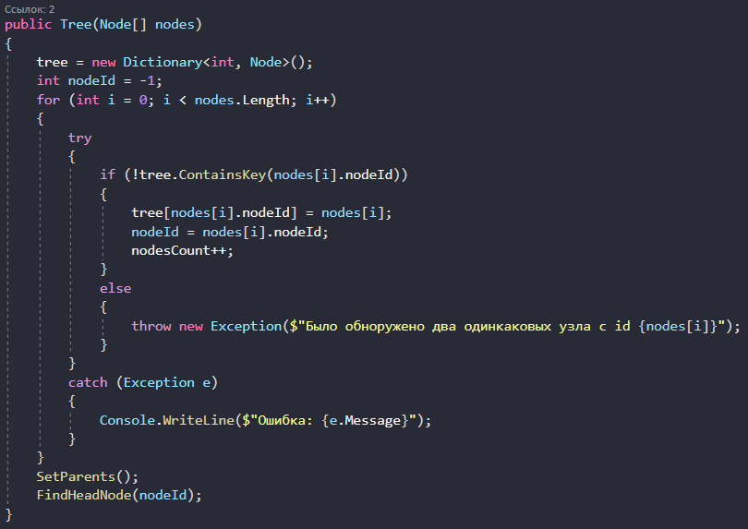

Рисунок – Алгоритм обхода дерева

1. Выполнен расчет

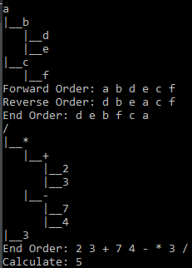

Рисунок 2 – Результат работы программы

**Вывод:** в ходе выполнения лабораторной работы были изучены и реализованы средствами ООП основные алгоритмы работы с деревьями.